ПРОЕКТ БЮДЖЕТА на 2022-2024 годы
СПАССКОГО СЕЛЬСКОГО ПОСЕЛЕНИЯ

Основные термины и понятия
Бюджет - форма образования и расходования денежных средств, предназначенных для финансового обеспечения задач и функций государства и местного самоуправления.
Бюджетный процесс - регламентируемая законодательством Российской Федерации деятельность органов государственной власти, органов местного самоуправления и иных участников бюджетного процесса по составлению и рассмотрению проектов бюджетов, утверждению и исполнению бюджетов, контролю за их исполнением, осуществлению бюджетного учета, составлению, внешней проверке, рассмотрению и утверждению бюджетной отчетности (статья 5 БК РФ).
Доходы бюджета - поступающие в бюджет денежные средства, за исключением средств, являющихся в соответствии с Бюджетным кодексом источниками финансирования дефицита бюджета.
Расходы бюджета - выплачиваемые из бюджета денежные средства, за исключением средств, являющихся источниками финансирования дефицита бюджета.
Дефицит бюджета - превышение расходов бюджета над его доходами.
Профицит бюджета - превышение доходов бюджета над его расходами.
Бюджетные обязательства - расходные обязательства, подлежащие исполнению в соответствующем финансовом году.
Межбюджетные трансферты - средства, предоставляемые одним бюджетом бюджетной системы Российской Федерации другому бюджету бюджетной системы Российской Федерации.
Дотации - межбюджетные трансферты, предоставляемые на безвозмездной и безвозвратной основе без установления направлений их использования.

НАЛОГОВАЯ ПОЛИТИКА

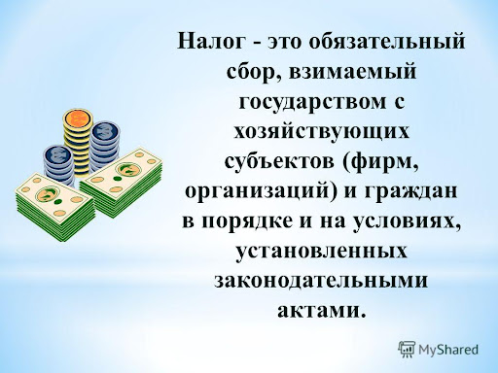

Одним из важных принципов эффективной налоговой политики является проведение оценки эффективности налоговых льгот, установленных муниципальным законодательством. Будет продолжена политика обоснованности и эффективности применения налоговых льгот (налоговых расходов): осуществление оценки налоговых льгот (налоговых расходов), включая оценку их эффективности, целесообразности и востребованности. учитывая существенное влияние на доходы бюджета поселения принимаемых решений по установлению налоговых льгот, должно быть направлено на стимулирование экономического роста и увеличение налоговой базы; установление определенного срока действия при введении новых налоговых льгот (налоговых расходов); предоставление отдельных налоговых льгот (налоговых расходов) с

использованием правила «двух ключей» при условии соответствия целей предоставления таких налоговых льгот (налоговых расходов) целям муниципальных программ и (или) целям социально- экономической политики поселения, не относящимся к муниципальным программам; отмена неэффективных и невостребованных льгот (налоговых расходов).

БЮДЖЕТНАЯ ПОЛИТИКА

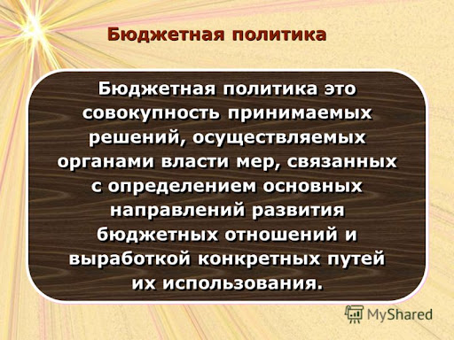

Приоритет бюджетных расходов в целях безусловного обеспечения достижения национальных целей развития в соответствии с указами Президента Российской Федерации от 7
мая 2018 года № 204 и от 21 июля 2020 года № 474; совершенствование системы муниципальных закупок ; повышение прозрачности и открытости бюджета и бюджетного процесса путем размещения на официальном сайте поселения в сети ИНТЕРНЕТ для понимания гражданами реализуемой бюджетной и налоговой политики.

НАЛОГОВЫЕ ЛЬГОТЫ СПАССКОГО СЕЛЬСКОГО ПОСЕЛЕНИЯ

Налог на имущество
Льготы не предусмотрены
физических лиц

Земельный налог
50% - для многодетных семей
100% - в течение 5 лет с момента регистрации – организации и ИП, получившие статус резидента ТОР
100% - Ветераны и инвалиды ВОВ

ДОХОДЫ

Налоговые и неналоговые доходы Спасского сельского поселения (млн.руб.)
наименование | 2021 | 2022 | 2023 | 2024
Налоговые и неналоговые доходы всего | 11 634,5 | 12 012, 6 | 12 165, 6 | 12 265, 6
В том числе
Налог на доходы физических лиц | 2901,0 | 3 150,0 | 3 200,0 | 3 250,0
Налоги на имущество | 8 100,0 | 8 410, 0 | 8 510,0 | 8 550,0
Налог на совокупный доход | 288, 8 | 105, 0 | 110, 0 | 115,0
Госпошлина | 30,0 | 30,0 | 30,0 | 30,0
Неналоговые доходы | 314, 7 | 317, 6 | 315, 6 | 320, 6

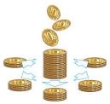

Безвозмездные поступления (межбюджетные трансферты) Спасского сельского поселения (млн.руб.)

наименование | 2021 | 2022 | 2023 | 2024
Дотации на выравнивание бюджетной обеспеченности | 8489,0 | 8508,9 | 8489,0 | 8409,3
Прочие субсидии бюджетам сельских поселений | 3043,3 | 3221,5 | 6088,6 | 6 088, 6
Субвенции на исполнение государственных полномочий | 667,2 | 674,1 | 700,8 | 700,8
Всего | 12199,5 | 12404,5 | 15278,4 | 15198,7

РАСХОДЫ БЮДЖЕТА ПОСЕЛЕНИЯ ПО МУНИЦИПАЛЬНЫМ ПРОГРАММАМ И НЕПРОГРАМНЫМ НАПРАВЛЕНИЯМ ДЕЯТЕЛЬНОСТИ (МЛН.РУБ.)
2022 2023 2024

50,0 50,0 - Поддержка предпринимательской деятельности
3089,2 2643,0 2162,3 Благоустройство территории
194,5 194,5 - Пожарная безопасность
3254,0 6150,1 6150,1 Современная городская среда
10492,9 10771,0 11052,5 Культура
60,0 60,0 60,0 Молодежная политика
32,2 32,2 32,2 Спорт
54,0 54,0 - Муниципальная служба
7490,3 7489,2 8 007,2 Непрограммные направления деятельности
(общегосударственные расходы)
Основные направления расходов
Благоустройство
Уличное освещение
Озеленение
Покос травы, спил аварийных деревьев, вывоз древесной растительности
территории

Пожарная
безопасность
Покос территории поселения для предотвращения пожаров

Культура
Содержание муниципального учреждения культуры
Организация и проведение мероприятий в сфере культуры

Молодежная
Проведение мероприятий в сфере молодежной политики
политика
Спорт
Развитие массовой культуры и спорта (проведение спортивных мероприятий)

Национальная
Финансовая поддержка предпринимательской деятельности
экономика

Общегосударственные
расходы
Содержание главы поселения, депутатов, администрации, уплата налогов и сборов, услуги Контрольно-счетной палаты СМР, услуги печати, обучение муниципальных служащих

Краевые программы
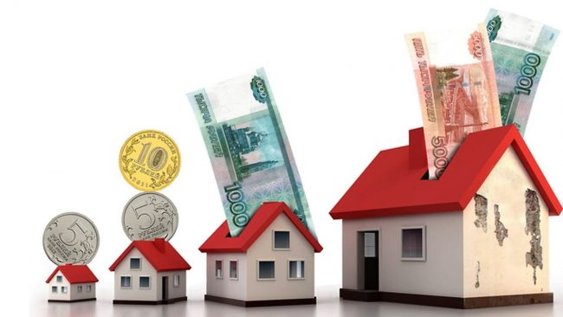

Современная
Благоустройство общественных территорий (скверы, площадки)
Благоустройство придомовых территорий
городская среда

